Nama : Hamdani Zulva

Kelas : E/1/211

**PRE-Praktikum**

Kegiatan 1

1.

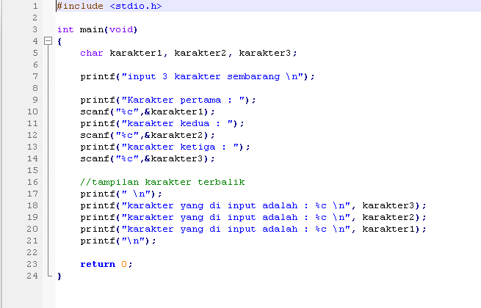

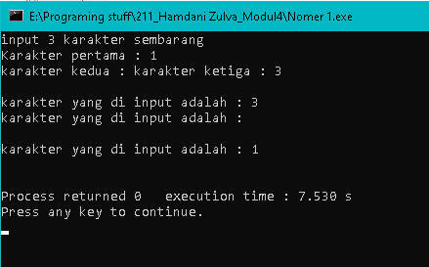2.

Yang ditampilkan hanya karakter 1 dan 3

3.

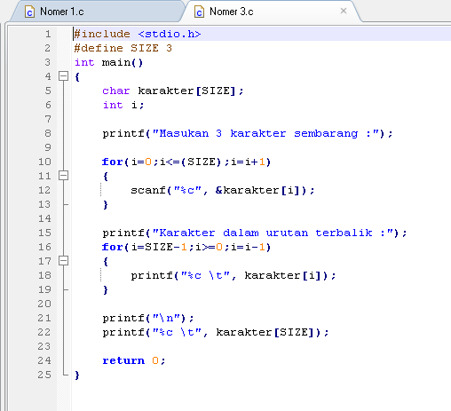

4.

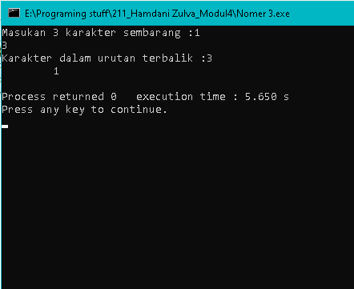

Yang di tampilkan karakter 1 dan 3

5. Dari sisi hasil adakah perbedaan antara 2 program tersebut?

Ada, dimana program pertama user jelas tahu bahwa seharusnya ada 3 input dan 3 output walau hanya bisa melakukan 2 input dan output, sedangkan program kedua user tidak akan tahu ada berapa input yang bisa dilakukan dan mengetahuinya setelah melakukan input dan keluar outputnya .

6. Dari sisi program adakah perbedaan antara 2 program tersebut? Mana menurut anda lebih efektif?

Dari sisi program perbedaannya adalah pada program pertama hanya menggunakan program prosedural biasa sedangkan program kedua menggunakan looping. Menurut saya program yang lebih efektif adalah program kedua karenam menggunakan looping.

7. Untuk array pada program kedua, berapa nilai indeks maksimalnya?

Untuk array program kedua indeks maksimalnya adalah 1 karena hanya memiliki 2 input dan output.

8. Untuk array pada program kedua, berapa ukurannya?

Karena indeks maksimalnya 1 maka ukuran arraynya adalah 2

Kegiatan 2

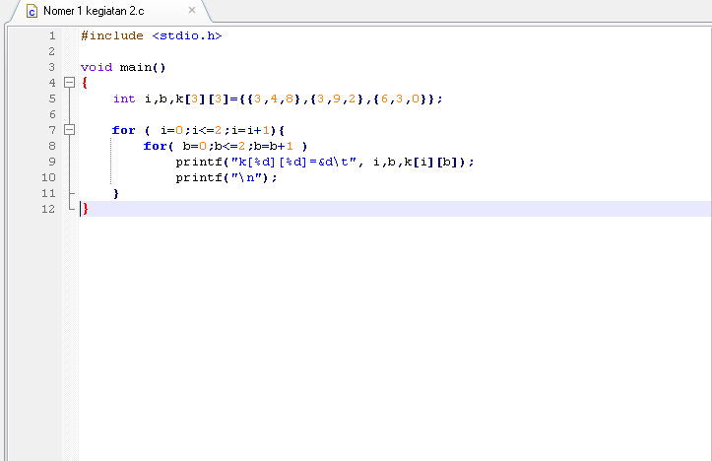

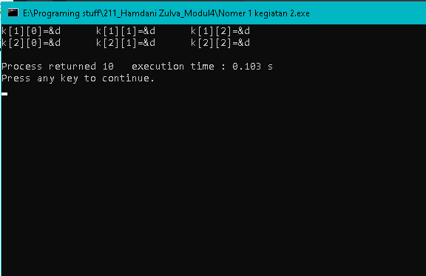

1. 